**Рабочий лист**

**ФИО __________________________________________**

**Класс___3_____________________**

Поставь отметку «**+**» рядом с правилами, которые относятся к посещению музея:

* + - Соблюдать порядок и чистоту в демонстрационных залах □
* Вести себя тихо и спокойно □
* Посещать территорию музея с животными □
* Следовать только за учителем/экскурсоводом и не отвлекаться □
* Экспонаты и витрины не трогать руками □
* Нельзя мешать другим посетителям □
* Задавать вопросы только по окончании рассказа по теме □
* Загораживать собой экспонаты □

**Задание № 1**

**Отгадай ребус:**

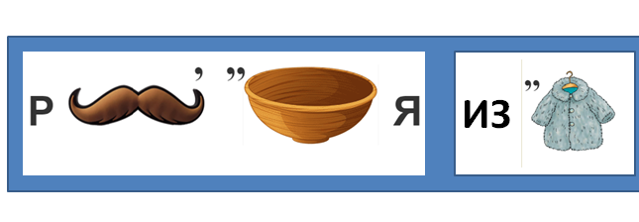 **Ответ:_________________________________**

**Задание № 2**

Рассмотри рисунок избы и выполни задание:

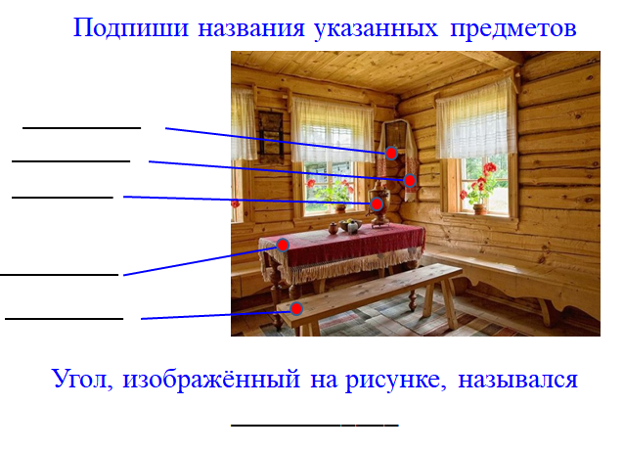

**Задание № 3**

Соедини части пословицы:

|  |  |
| --- | --- |
| 1. Хочешь есть калачи – 2. Что есть в **печи**, 3. Счастье придёт — 4. Словно с **печи** 5. Сижу у **печи** | да слушаю людские речи.  все на стол мечи.  не сиди на **печи**.  и на **печи** найдёт.  свалился. |

**Задание № 4. Работа в группе**

По QR-кодам, указанным на экспонатах музея, найдите через смартфон их название и дополните описание:

|  |
| --- |
| **1. ____________________** — это деревянное приспособление в виде длинной палки или _____________ для ручного ношения двух ___________ с водой или других грузов. |
| 2*._______________*   — горшок округлой формы для тушения и варки в русской печи. По весу - это тяжёлый сосуд, так как сделан из ______________– особого вида металла, который мог выдержать самый жаркий огонь. Чугунок ставили _____________ за заслонку, и кушанья в нем медленно томились, приобретая неповторимый вкус. |
| 3.___________________ — зафиксированный специальным образом сосуд с ________________, предназначенный для мытья рук и умывания лица. Сосуд округлой формы с широкой горловиной для наливания воды, одним или двумя носиками для выливания, и двумя ушками, за которые его _____________________ на цепочке или верёвке. Под ним обычно ставили тазик или ведро. Рукомойники подвешивались около печи или у входа в хату. Летом их выносили на крыльцо или подвешивали у избы. |
| 4._____________или __________ – это ____________________ доска вытянутой формы с одной или двумя рукоятками на концах. Использовали для ___________белья.  Изготавливали рубель чаще всего из липы или березы и украшали резьбой и __________________ |

Поставьте номер экспоната согласно описанию:

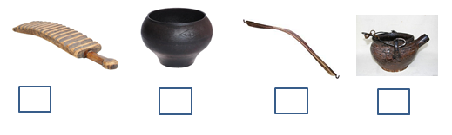

**Домашнее задание**

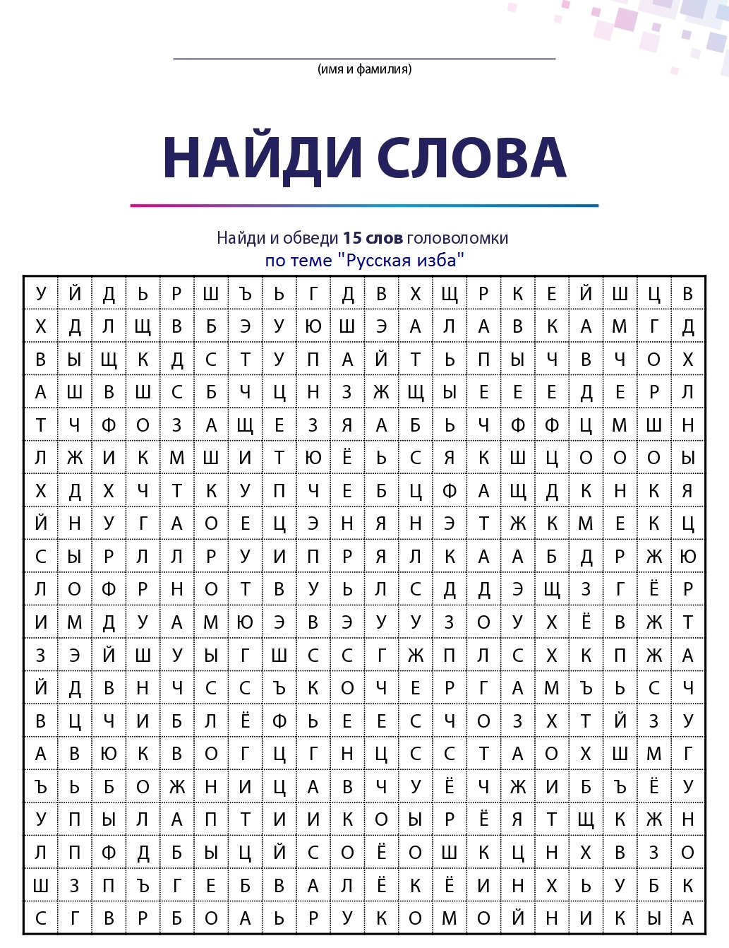

**Лист самооценки**

Оцени свою работу на уроке. Расставь стрелки к нужным высказываниям.

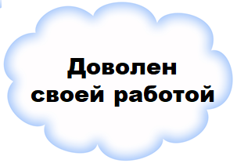 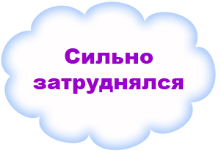

**Я**

